KẾ HOẠCH BÀI DẠY

Trường:...................  Tổ:............................ | Họ và tên giáo viên:  ……………………
BÀI 13. THỰC HÀNH TỔNG HỢP: HOÀN THIỆN BÀI TRÌNH CHIẾU
Tin học Lớp 7
Thời gian thực hiện: 1 tiết

I. Mục tiêu
1. Về kiến thức:
- Biết đưa hiệu ứng động vào bài trình chiếu và sử dụng một cách hợp lý.
- Biết cách tổng hợp, sắp xếp các nội dung đã có thành một bài trình chiếu hoàn chỉnh.
2. Về năng lực:
2.1. Năng lực chung:
- Rèn luyện năng lực tổng hợp, khái quát vấn đề.
- Năng lực tự chủ, tự học: chủ động và tích cực thực hiện nhiệm vụ học tập; vận dụng được những kiến thức, kĩ năng đã học về soạn thảo văn bản để giải quyết yêu cầu trong bài tập mới.
- Năng lực giao tiếp và hợp tác: hiểu được mục đích giao tiếp trong các hoạt động nhóm.
- Năng lực giải quyết vấn đề và sáng tạo: Thể hiện tính sáng tạo và phát huy khả năng hội họa của mình trong cách trình bày bài báo cáo.
- Nâng cao khả năng sử dụng công nghệ thông tin để hoàn thiện sản hẩm số: Sử dụng được các hiệu ứng động của phần mềm trình chiếu để thực hiện yêu cầu, nhiệm vụ học tập cũng như ngoài cuộc sống.
- Giải quyết vấn đề với sự trợ giúp của công nghệ thông tin.
- Năng lực ngôn ngữ, năng lực thẩm mĩ: thể hiện thông qua nội dung và hình thức các bài viết cảm nghĩ của HS cho cuốn sổ lưu niệm.
2.2. Năng lực Tin học:
Thực hiện bài học này sẽ góp phần hình thành và phát triển một số thành tố năng lực Tin học của học sinh như sau:
- Năng lực A (NLa): Sử dụng đúng các thiết bị, phần mềm thông dụng, mạng máy tính để hoàn thành nhiệm vụ học tập của Chủ đề.
- Năng lực A (NLd): Sử dụng môi trường mạng máy tính để tìm kiếm, thu thập, lưu trữ thông tin phù hợp bổ sung cho nội dung của bài trình chiếu.
- Năng lực A (NLe): Giải quyết vấn đề với sự trợ giúp của công nghệ thông tin.
3. Về phẩm chất:
Thực hiện bài học này sẽ góp phần hình thành và phát triển một số thành tố Phẩm chất của học sinh như sau:
- Phẩm chất nhân ái: Thể hiện sự cảm thông và sẳn sàng giúp đỡ bạn trong quá trình thảo luận nhóm.
- Khuyến khích các hoạt động làm việc có trách nhiệm, có sự trao đổi, tôn trọng ý kiến của người khác. Giúp các e có điều kiện học tập lẫn nhau.
- Chia sử niềm vui khi cùng nhau hoàn thành một sản phẩm.
- Rèn luyện phẩm chất nhân ái: tôn trọng sự khác biệt giữa các cá nhân, sự khác biệt về văn hóa, từ ngữ giữa các vùng miền.
- Phẩm chất trung thực: Truyền đạt các thông tin chính xác, khách quan.
- Rèn luyện và phát triển phẩm chất chăm chỉ: cố gắng hoàn thành nhiệm vụ học tập, có ý thức vận dụng kiến thức đã học để giải quyết nhiệm vụ học tập.
II. Thiết bị dạy học và học liệu
- Thiết bị dạy học: Máy chiếu, máy tính giáo viên, phiếu học tập.
- Học liệu: Sách giáo khoa Tin học 7.
III. Tiến trình dạy học
1. Hoạt động 1: Khởi động ( 5 phút)
a) Mục tiêu:
- Nêu bật được trọng tâm bài học.
- Gây được sự hứng thú, tò mò của học sinh muốn được khám phá kiến thức.
b) Nội dung:
- Gv chiếu 2 sile một trang có hiệu ứng động, 1 trang không có hiệu ứng động.
c) Sản phẩm:
- HS nêu được nhiệm vụ của hoạt động Khởi động.
- HS suy nghĩ giải pháp thực hiện nhiệm vụ.
d) Tổ chức thực hiện:
Hoạt động của GV và HS | Dự kiến sản phẩm
* Chuyển giao nhiệm vụ:  - Gv ôn định chỗ ngồi xong đưa ra tình huống: Chiếu 1 có hiệu ứng và 1 không có hiệu ứng.  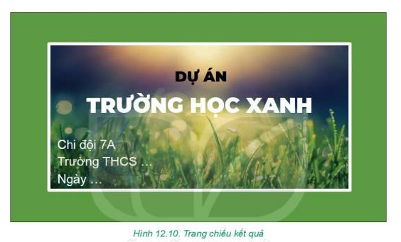  - GV y/c hs quan sát và cho biết sự khác nhau giữa 2 sile đó?  - Gv: Em thích sile nào?  - Làm thế nào để tạo được hiệu ứng đó trong sile?  - GV gọi HS lên thực hành.  * Thực hiện nhiệm vụ:  - HS suy nghĩ trả lời câu hỏi và thực hành các thao tác trên máy tính.  * Báo cáo, thảo luận:  - HS thuyết trình dự án Trường học xanh  * Kết luận, nhận định:  - Giáo viên nhận xét, đánh giá câu trả lời của học sinh và chốt kiến thức.  Gv: chốt kiến thức nêu mục tiêu cần đạt trong bài hôm nay. | Tình huống: Có 1 sile có hiệu ứng và 1 sile ko có hiệu ứng.  1. Biết đưa hiệu ứng động vào bài trình chiếu của mình.  2. Hoàn thiện được bài trình chiếu qua cách tổng hợp, sắp xếp các nội dung đã có một cách hoàn chỉnh.
2. Hoạt động 2: Hình thành kiến thức mới (29 phút)
* Hoạt động 2.1. Hiệu ứng động (10 phút)
a) Mục tiêu:
- HS quan sát hai trang chiếu, hs thảo luận để được hiệu ứng động và nêu được các lưu ý khi dùng hiệu ứng động.
- Hs biết được thế nào là hiệu ứng động?
- Tác dụng của việc sử dụng hiệu ứng động và một số lưu ý khi sử dụng hiệu ứng động.
b) Nội dung: HS quan sát 2 trang chiếu có cùng nội dung. Một trang không có hiệu ứng và một trang có hiệu ứng.
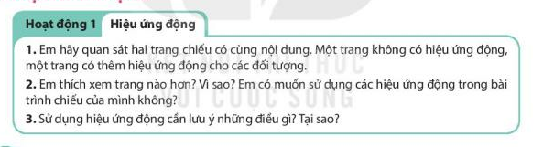
- HS thảo luận trả lời câu hỏi trong phiếu hoạt động 1?

c) Sản phẩm:
HS nêu được:
- Trang chiếu e thích và lí do, ấn tượng khi xem các đối tượng thay đổi khi có hiệu ứng động, trang chiếu chuyển đổi.
- Những lưu ý khi dùng hiệu ứng động: Nên – Không nên.
d) Tổ chức thực hiện:
Hoạt động của GV và HS | Dự kiến sản phẩm
* Chuyển giao nhiệm vụ:  - GV chiếu 2 trang chiếu có cùng nội dung. Một trang không có hiệu ứng, một trang có thêm hiệu ứng động  - Gv: Y/c hs quan sát 2 trang chiếu trên và chia lớp thành 4 nhóm thảo luận trả lời câu hỏi trong phiếu học tập, thời gian 3 phút.  - Gv: Có mấy loại hiệu ứng động?  * Câu hỏi mở rộng:  - Gv: Có thay đổi được thời gian, tốc độ cho các đôi tượng được không?  * Thực hiện nhiệm vụ:  - HS tiếp nhận nhiệm vụ và thực hiện thảo luận nhóm.  * Báo cáo, thảo luận:  - HS thao tác trên máy chiếu cho lớp nhận xét chung và cho các nhóm nhận xét, đánh giá chéo bài thực hành của nhau.  * Kết luận, nhận định:  - Giáo viên nhận xét, đánh giá bài làm của học sinh.  - Khen thưởng những nhóm làm bài tốt và động viên các nhóm còn chậm.  Gv chốt kiến thức cho hs ghi nhớ kiến thức vào vở.  * Bài tập củng cố kiến thức:  Gv: Chiếu câu hỏi hs quan sát và trả lời câu hỏi.  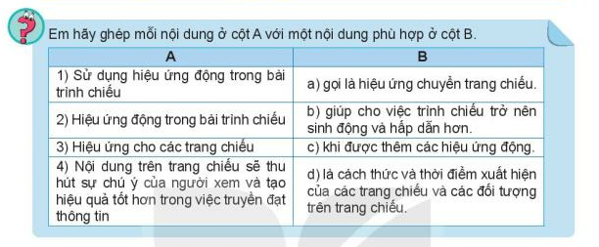  Gv: Chuyển ý  Vậy làm thế nào để tạo được hiệu động cô và các em sang phần thực hành. | 1. Hiệu ứng động:  - Hiệu ứng động là cách thức và thời điểm xuất hiện các trang chiếu và các đối tượng trên trang khi trình chiếu.  - Sử dụng hiệu ứng động giúp cho bài chiếu trở nên sinh động và hấp dẫn hơn, thu hút sự chú ý của người xem và hiệu quả tốt trong việc truyền đạt thông tin.  - Hiệu ứng động nên dược sử dụng một cách có chọn lọc để giúp tăng tính hiệu quả cho nội dung và tạo ấn tượng với người xem.
* Hoạt động 2.2. THỰC HÀNH TỔNG HỢP: HOÀN THIỆN BÀI TRÌNH CHIẾU (19 phút)
a) Mục tiêu:
- Hs thực hành tạo hiệu ứng cho các trang chiếu và tạo hiệu ứng động cho các đối tượng trên trang chiếu.
- Hoàn thiện bài trình chiếu mà các em thực hiện từ các tiết học trước.
b) Nội dung:
+. Thực hiện thao tác tạo hiệu ứng cho đối tượng.
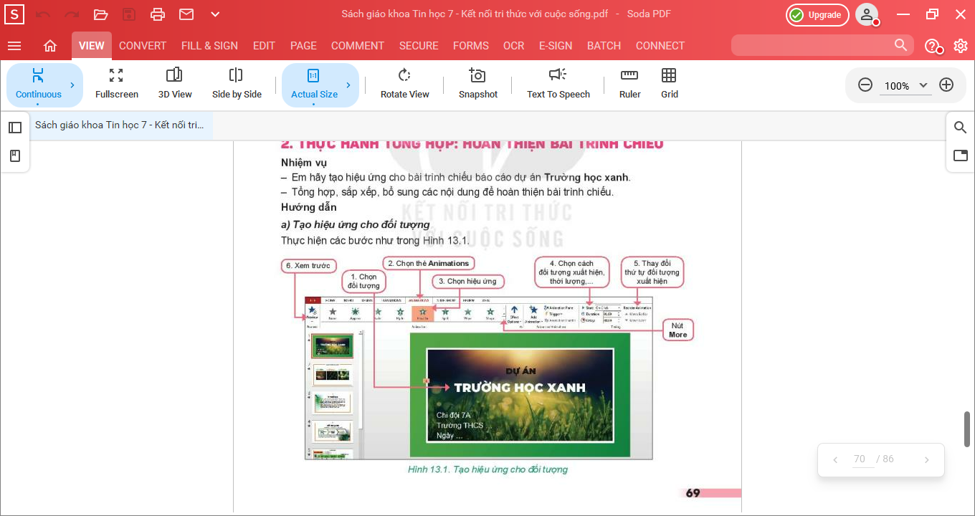
+. Tạo hiệu ứng chuyển trang chiếu.
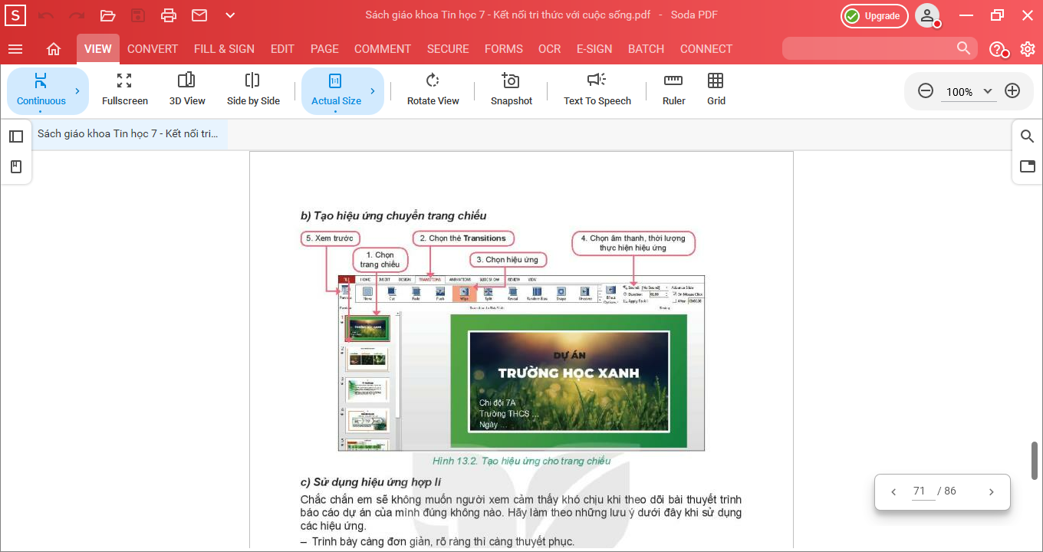
+ Sử dụng hiệu ứng hợp lý.
+ Hoàn thiện bài trình chiếu.
c) Sản phẩm:
Các nhóm HS hoàn thiện và đưa được hiệu ứng động vào bài trình chiếu dự án “Trường học xanh”.
d) Tổ chức thực hiện:
Hoạt động của GV và HS | Dự kiến sản phẩm
* Chuyển giao nhiệm vụ:  - Gv bố trí phòng máy cho các nhóm HS thực hành.  - Gv phổ biến nhiệm vụ thực hành, yêu cầu cần đạt cho HS biết rõ.  + Nhiệm vụ 1: Em hãy quan sát H.13.1 sgk_tr70 sau đó nêu các bước thực hiện tạo hiệu ứng cho các đối tượng.  + Nhiệm vụ 2: Em hãy quan sát H.13.2 sgk_tr70 sau đó nêu các bước thực hiện tạo hiệu ứng cho các đối tượng.  Gv: Thực hiện mẫu, hs quan sát và thực hành trên máy tính của mình.  + Nhiệm vụ 3: Em hãy nêu một số lưu ý khi sử dụng các hiệu ứng.  + Nhiệm vụ 4: Nêu các bước hoàn thiện bài trình chiếu.  Gv: Y/c hoàn thành các nhiệm vụ trên vào phiếu học tập, cuối giờ nộp lại cho giáo viên.  PHIẾU HỌC TẬP SỐ 2  Nhóm số:…..  * Thực hiện nhiệm vụ:  - HS tiếp nhận nhiệm vụ và thực hành trên máy.  - Gv thực hiện mẫu trên máy, hs quan sát và thực hành theo.  - Gv quan sát quá trình hs thực hiện hỗ trợ những nhóm gặp khó khăn (nếu có).  * Báo cáo, thảo luận:  - HS thao tác trên máy chiếu cho lớp nhận xét chung và cho các nhóm nhận xét, đánh giá chéo bài thực hành của nhau.  * Kết luận, nhận định:  - Giáo viên nhận xét, đánh giá bài làm của học sinh và chốt kiến thức.  - Khen thưởng những nhóm làm bài tốt và động viên các nhóm còn chậm. | 2. Thực hành tổng hợp: Hoàn thiện bài trình chiếu.  a. Hs tạo hiệu ứng cho đối tượng.  b. Tạo hiệu ứng chuyển trang chiếu.  c. Sử dụng hiệu ứng hợp lý.  + Đơn giản, rõ ràng.  + Dùng 1 hiệu ứng chuyển trang cho tất cả các trang.  + Chọn lọc hiệu ứng phù hợp cho các đối tượng.  + Chỉ dùng âm thanh khi thật cần thiết.  d. Hoàn thiện bài trình chiếu.  + Xem lại bố cụ, nội dung báo cáo.  + Bố trí lại các đối tượng trên trang cho hợp lí.  + Sáng tạo trong cách trình bày.  + Lưu bài.
  Stt | Câu hỏi | Trả lời | Lưu ý
  1. | Nêu các bước thực hiện tạo hiệu ứng động
  2. | Nêu các bước thực hiện chuyển trang chiếu
  3. | Nêu những ưu điểm và hạn chế khi sử dụng hiệu ứng.
  4.
3. Hoạt động 3: Luyện tập (5 phút)
a) Mục tiêu:
- Vận dụng kiến thức đã học để thực hiện yêu cầu của bài: tìm kiếm và xem lần lượt các kết quả tìm được.
b) Nội dung:
- Thực hiện trò chơi: “Vòng quay may mắn”.
- Trò chơi gồm 4 câu hỏi củng cố nội dung vừa học:
Câu 1: Để tạo hiệu ứng chuyển trang chiếu ta chọn thẻ lệnh nào?
Câu 2: Để tạo hiệu động cho các đối tượng trên trang chiếu ta chọn thẻ lệnh nào?
Câu 3: Ưu điểm của hiệu ứng động là gì?
Câu 4: Sau khi hoàn thiện bài trình chiếu em nên làm gì?
c) Sản phẩm:
- HS 100% tham gia hào hứng, sôi nổi trò chơi.
- HS trả lời được câu hỏi.
d) Tổ chức thực hiện:
Hoạt động của GV và HS | Dự kiến sản phẩm
* Chuyển giao nhiệm vụ:  - GV trình chiếu trò chơi sau đó giới thiệu và nêu luật chơi.  - Gv: Mời 1 hs lên dẫn chương trình cho trò chơi.  - Gv: Khuyến khích hs tham gia tích cực trò chơi.  * Báo cáo, thảo luận:  - Hs chú ý lắng nghe luật chơi và tham gia vào trò chơi để trả lời câu hỏi.  * Kết luận, nhận định:  - Giáo viên nhận xét, đánh giá câu trả lời của học sinh và chốt kiến thức.  - Khen thưởng những hs tham gia tích cực và động viên các hs còn dụt dè, nhút nhát, chưa mạnh dạn tham gia trò chơi. | Luật chơi như sau: Gv sẽ gọi gẫu nhiên 10 bạn sau đó lấy số thứ tự từ 1 đến 10, khi quan chúng số nào thì số đó được quyền trả lời. Nếu đúng sẽ được thưởng điểm tốt, nếu sai mất lượt trả lời quyền trả lời sẽ dành cho bạn tiếp theo khi quay trúng số.  Trò chơi gồm 4 câu hỏi củng cố nội dung vừa học:  Câu 1: Để tạo hiệu ứng chuyển trang chiếu ta chọn thẻ lệnh nào?  Câu 2: Để tạo hiệu động cho các đối tượng trên trang chiếu ta chọn thẻ lệnh nào?  Câu 3: Ưu điểm của hiệu ứng động là gì?  Câu 4: Sau khi hoàn thiện bài trình chiếu em nên làm gì?  Đáp án:  Câu 1. Chọn thẻ Transitions.  Câu 2. Chọn thẻ Animations.  Câu 3. Sinh động, hấp dẫn, thu hút sự chú ý của người xem.  Câu 4. Lưu lại kết quả làm bài trình chiếu.
4. Hoạt động 4: Vận dụng (5 phút)
a) Mục tiêu:
- Vận dụng được kiến thức đã học vào bài học và cuộc sống.
- Phát triển năng lực giải quyết vấn đề, phân tích, tổng hợp, sắp sếp nội dung bài thuyết trình hợp lí, khả năng làm việc nhóm.
- Khuyến khích các em có nhiều ý tưởng sáng tạo xây dựng các dự án và tạo bài trình chiếu đẹp, hấp dẫn người xem.
b) Nội dung: Em hãy thuyết minh về các biện pháp phòng chống dịch bệnh COVID- 19 mà em biết.
c) Sản phẩm:
Hs thực được: Bài thuyết minh về các biện pháp phòng chống COVID-19.
d) Tổ chức thực hiện:
Hoạt động của GV và HS | Dự kiến sản phẩm
* Chuyển giao nhiệm vụ:  Gv: Em hãy thuyết minh về các biện pháp phòng, chống dịch bệnh COVID-19 khi đến trường.  - Tối thiểu 6 slide.  - Cỡ chữ 24.  - Phông chữ Time New Roman.  - Sử dụng các hiệu ứng động và hiệu ứng chuyển trang.  * Thực hiện nhiệm vụ:  - HS mở lại dự án của từng nhóm để thực hiện trên máy tính.  * Báo cáo, thảo luận:  - GV gọi 1 vài nhóm HS trình bày các bước thực hành của nhóm mình qua máy chiếu cho cả lớp quan sát, nhận xét chung.  - Cho các nhóm nhận xét, đánh giá chéo bài của nhau.  * Kết luận, nhận định:  - Giáo viên nhận xét, đánh giá chung bài làm của HS và chốt kiến thức.  - Khen thưởng những nhóm làm bài tốt và động viên các nhóm còn chậm.  Gv tổng kết nội dung bài học bằng sơ đồ tư duy | Gợi ý thực hiện:  Trang 1: Giới thiệu  Trang 2: Đeo khẩu trang…  Trang 3: Rửa tay..  Trang 4: Thực hiện giãn cách  Trang 5: Thông bao với cha, mẹ khi có biểu hiện khó thở, ho, sốt.  Trang 6: Không khạc nhổ, vứt rác bừa bãi.  Trang 7: Mang đồ dùng cá nhân khi đến trường…….  - Thống kê, tổng hợp xem lại toàn bộ nội dung bài trình chiếu dự án của mình.  - Lưu bài.  - Trình chiếu trước lớp báo cáo sản phẩm của nhóm mình thực hiện.  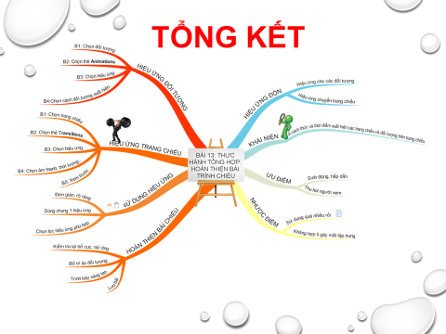
Hướng dẫn về nhà: (1 phút)
GV yêu cầu HS thực hiện các nhiệm vụ sau:
- Xem lại các bước thực hiện thao tác thực hiện tạo hiệu ứng động và hiệu ứng chuyển trang.
- Khuyến khích tự tạo một dự án cho riêng mình.
- Đọc trước nội dung bài 14.

